PRESS RELEASE
01.10.2026
IMDEA Nanociencia researchers join efforts to establish an open databank for atomic force microscopy: the bioAFM-DB
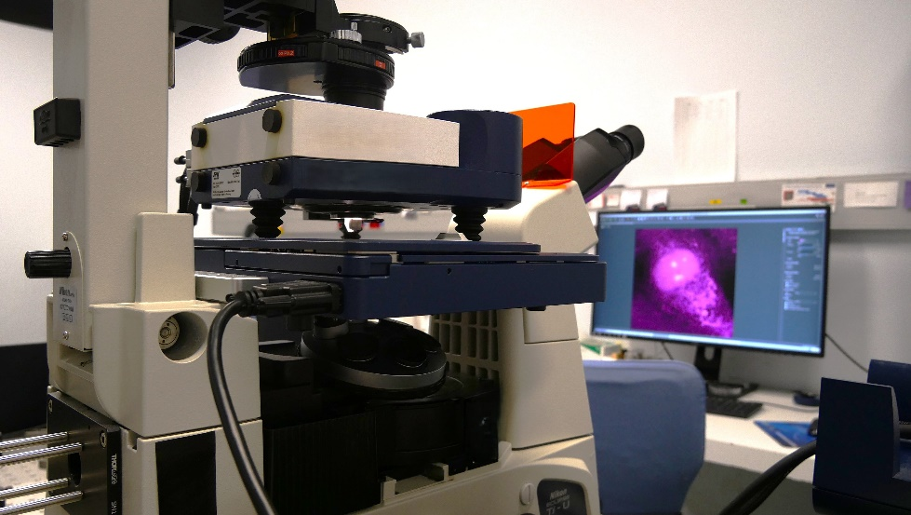
AFM microscope at IMDEA Nanociencia.
- The AFM service at IMDEA Nanociencia will participate in the establishment of a high-quality databank of AFM data.
- A comment, published in Nature Methods, outlines the challenges and potential courses of the endeavour.
Madrid, 1st October, 2026. Open scientific data are essential for advancing research. By allowing researchers to access, reuse and build on data beyond the study for which they were originally generated, public repositories can improve reproducibility and accelerate new discoveries. A well-established example is the Protein Data Bank (PDB), created in 1971 as a public repository for experimentally determined molecular structures. Its data are now used by millions of researchers and by hundreds of other scientific resources, and have contributed to developments that extend well beyond the original purposes for which the data were collected, including computational approaches to protein structure prediction.
In this context, Cristina Flors and Patricia Pedraz from the AFM service at IMDEA Nanociencia will contribute to the effort to make Atomic Force Microscopy (AFM) data more accessible and reusable. This contribution goes beyond data deposition: the service is also participating in the ongoing discussion about how AFM data should be presented, structured and described so that they can be understood and reused by researchers beyond the laboratories in which they were generated.
The challenge is significant. There is currently no dedicated repository for Scanning Probe Microscopy (SPM) data. The authors of the manifesto argue that the time is right to develop one, as AFM has reached a level of maturity and widespread use that was not the case two decades ago. However, AFM data are currently generated by instruments from different manufacturers and models, often using proprietary or incompatible formats. As a result, data may require conversion before they can be deposited in a repository, and appropriate software is needed to read and process them. The challenge is therefore not only to agree on common formats and metadata standards, but also to develop interoperable tools capable of reading, converting and analysing AFM data. The article identifies agreement on a common AFM data-exchange format as an important task for the community.
This Open Science initiative is still at a very early stage. Led by Jean-Luc Pellequer of Université Grenoble Alpes and Claire Valotteau from Aix-Marseille University, it has already brought together 118 researchers from 107 research centres and institutions across 26 countries: Australia, Austria, Belgium, Canada, Chile, China, Croatia, Cyprus, the Czech Republic, Denmark, France, Germany, Hungary, India, Italy, Japan, Kazakhstan, the Netherlands, Norway, Poland, Portugal, Russia, Spain, Switzerland, the United Kingdom and the United States. In Spain, researchers from UAM, CSIC/UPV-EHU, ICMM-CSIC, Universitat de Barcelona, IBEC, CNB-CSIC and IMDEA Nanociencia signed the initiative. The discussion emerged within the AFM community in connection with the AFM data symposium held alongside the AFMBioMed conference in Barcelona in April 2025, where a group of volunteers began working on AFM metadata, initially addressing areas including the sample, cantilever, experimental conditions, recording parameters and data. The initiative is now exploring the foundations of a potential bioAFM databank, with the European Bioinformatics Institute (EBI) of EMBL supporting the preliminary metadata work and the possibility of future integration into its infrastructure. The immediate focus would be on three types of AFM data: topography, spectroscopy and nanomechanics.

Reference
Pellequer, JL., Aguayo, S., Alessandrini, A. et al. A FAIR road to a bioAFM databank. Nat Methods (2026). https://doi.org/10.1038/s41592-026-03214-7
Link to preprint at IMDEA Nanociencia Repository: https://hdl.handle.net/20.500.12614/4288

Contact
Cristina Flors
cristina.flors@imdea.org
Advanced Fluorescence Nanoscopy Group
https://nanociencia.imdea.org/advanced-fluorescence-nanoscopy/group-home
AFM Service Scientific Coordinator
https://nanociencia.imdea.org/services/laboratories/microscopia-de-fuerza-atomica-afm

IMDEA Nanociencia Dissemination and Communication Office
divulgacion.nanociencia@imdea.org
+34 91 299 87 12
LinkedIn: /imdeanano
Bluesky: @imdeanano.bsky.social
Twitter  Instagram &Facebook: @imdeanano

Source: IMDEA Nanociencia
IMDEA Nanociencia Institute is a young interdisciplinary research Centre in Madrid (Spain) dedicated to the exploration of nanoscience and the development of applications of nanotechnology in connection with innovative industries.

NOTA DE PRENSA
01.10.2026
Investigadoras en IMDEA Nanociencia se suman a la iniciativa para establecer una base de datos de microscopía de fuerza atómica: bioAFM-DB
Microscopio AFM en IMDEA Nanociencia.
- El Servicio de AFM de IMDEA Nanociencia participará en la creación de una base de datos de alta calidad.
- Un comentario, publicado en Nature Methods, describe los retos y las posibles vías de actuación de esta iniciativa.
Madrid, 1 de octubre, 2026. Los datos científicos abiertos son esenciales para avanzar en la investigación. Al permitir que los investigadores accedan a los datos, los reutilicen y desarrollen nuevos trabajos a partir de ellos más allá del estudio para el que fueron generados originalmente, los repositorios públicos pueden mejorar la reproducibilidad y acelerar nuevos descubrimientos. Un ejemplo consolidado es el Protein Data Bank (banco de datos de proteínas), creado en 1971 como repositorio público de estructuras moleculares determinadas experimentalmente. En la actualidad, sus datos son utilizados por millones de investigadores y por cientos de recursos científicos, y han contribuido a desarrollos que van mucho más allá de los objetivos originales para los que se obtuvieron los datos, incluidos nuevos enfoques computacionales para la predicción de estructuras de proteínas.
En este contexto, Cristina Flors y Patricia Pedraz, del servicio de AFM de IMDEA Nanociencia, contribuirán al esfuerzo por hacer que los datos obtenidos mediante microscopía de fuerza atómica (AFM, por sus siglas en inglés) sean más accesibles y reutilizables. Esta contribución va más allá del depósito de datos: el servicio también participa en el debate que se está desarrollando en torno a cómo deben presentarse, estructurarse y describirse los datos de AFM para que puedan ser comprendidos y reutilizados por investigadores más allá de los laboratorios en los que fueron generados.
El reto es considerable. Actualmente no existe un repositorio específico para datos de microscopía de sonda de barrido (SPM, por sus siglas en inglés). Los autores del manifiesto consideran que este es el momento adecuado para desarrollar uno, ya que la AFM ha alcanzado un nivel de madurez y un grado de uso generalizado que no tenía hace dos décadas. Sin embargo, los datos de AFM se generan actualmente mediante equipos de distintos fabricantes y modelos, que utilizan con frecuencia formatos propietarios o incompatibles entre sí. Como consecuencia, los datos pueden requerir una conversión antes de poder depositarse en un repositorio, y es necesario disponer de programas adecuados para leerlos y procesarlos. Por tanto, el reto no consiste únicamente en acordar formatos comunes y estándares de metadatos, sino también en desarrollar herramientas interoperables capaces de leer, convertir y analizar datos de AFM. El artículo identifica el acuerdo sobre un formato común de intercambio de datos de AFM como una de las tareas importantes para la comunidad.
Esta iniciativa de Ciencia Abierta se encuentra todavía en una fase muy inicial. Promovida por Jean-Luc Pellequer, de la Universidad Grenoble Alpes, y Claire Valotteau de la Universidad Aix-Marseille, la iniciativa ya ha reunido a 118 investigadores de 107 centros e instituciones de investigación de 26 países: Australia, Austria, Bélgica, Canadá, Chile, China, Croacia, Chipre, República Checa, Dinamarca, Francia, Alemania, Hungría, India, Italia, Japón, Kazajistán, Países Bajos, Noruega, Polonia, Portugal, Rusia, España, Suiza, Reino Unido y Estados Unidos. En España, investigadores de la UAM, CSIC/UPV-EHU, ICMM-CSIC, Universitat de Barcelona, IBEC, CNB-CSIC e IMDEA Nanociencia han suscrito la iniciativa. La conversación surgió en la comunidad de AFM en relación con el simposio sobre datos de AFM celebrado junto al congreso AFMBioMed en Barcelona en abril de 2025, donde un grupo de voluntarios comenzó a trabajar en los metadatos de AFM, abordando inicialmente aspectos relacionados con la muestra, el cantilever, las condiciones experimentales, los parámetros de registro y los propios datos. La iniciativa explora ahora las bases para un posible banco de datos de bioAFM, con el apoyo del European Bioinformatics Institute (EBI) del EMBL en el trabajo preliminar sobre metadatos y la posibilidad de una futura integración en su infraestructura. El objetivo inmediato se centra en tres tipos de datos de AFM: topografía, espectroscopía y nanomecánica.

Referencia
Pellequer, JL., Aguayo, S., Alessandrini, A. et al. A FAIR road to a bioAFM databank. Nat Methods (2026). https://doi.org/10.1038/s41592-026-03214-7
Enlace al Repositorio de IMDEA Nanociencia: https://hdl.handle.net/20.500.12614/4288

Contacto
Cristina Flors
cristina.flors@imdea.org
Grupo de Nanoscopía de Fluorescencia Avanzada
https://nanociencia.imdea.org/advanced-fluorescence-nanoscopy/group-home
Coordinadora del Servicio Científico AFM
https://nanociencia.imdea.org/services/laboratories/microscopia-de-fuerza-atomica-afm

IMDEA Nanociencia Dissemination and Communication Office / Oficina de Comunicación y Divulgación de IMDEA Nanociencia
divulgacion.nanociencia@imdea.org
+34 91 299 87 12
LinkedIn: /imdeanano
Bluesky: @imdeanano.bsky.social
Twitter Instagram &Facebook: @imdeanano

Fuente: IMDEA Nanociencia
El Instituto IMDEA Nanociencia es un centro de investigación interdisciplinar en Madrid dedicado a la exploración de la nanociencia y el desarrollo de aplicaciones de la nanotecnología en relación con industrias innovadoras. IMDEA Nanociencia es un centro de Excelencia Severo Ochoa desde 2017, máximo reconocimiento a la excelencia investigadora a nivel nacional.

